Портретная галерея
Успешных людей

Будем учиться! Будем стремиться!
Чтобы успеха нам в жизни добиться!
Профессию нужную выберем мы!
Чтоб нами гордились,
чтоб мы все могли!

Путь к успеху
МИНИ-ПРОЕКТ


Проект выполнил

\

Цель:____________________________
_________________________________

Задачи:1.__________________________
__________________________________2.__________________________________________________________________3.__________________________________________________________________

Словарь:
________________________________________________________________________________________________________________________________________
Синквейн
1.
2.
3.
4.
5.

У
С
П
Е
Х

Качества характера

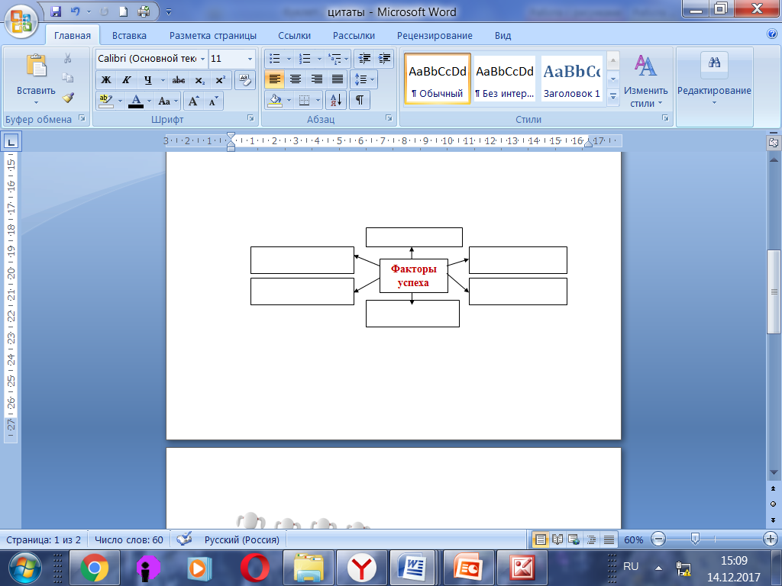

СЛАГАЕМЫЕ УСПЕХА

Прилежание
Терпение
Усердие
Усидчивость
Самодисциплина
Целенаправленность
Воля
Трудолюбие
Способности
Талант
Уверенность в себе
Умение общаться
Индивидуальность

1._________________________________________
___________________________________________
____________________________________________
2.______________________________________________________________________________________________________________________________________________________________________________
3.______________________________________________________________________________________________________________________________________________________________________________


